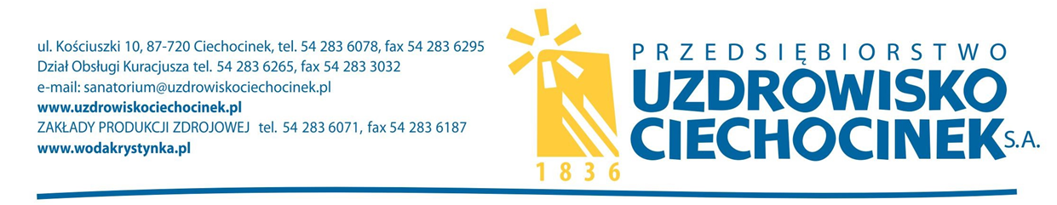
Numer sprawy : KP 10/04/2019

INFORMACJA O TREŚCI ZŁOŻONYCH OFERT

Dotyczy postępowania o udzielenie zamówienia publicznego prowadzonego w trybie przetargu nieograniczonego.

Przedmiot zamówienia :
Wywóz nieczystości z obiektów PUC S. A. - CPV - 90511000-2

Na mocy art. 86 ust. 5 ustawy z dnia 29 stycznia 2004 roku Prawo zamówień publicznych ( tj. Dz. U. z 2018 r. poz. 1986 ) Przedsiębiorstwo Uzdrowisko Ciechocinek S. A. informuje, co następuje:
Kwota, jaką Zamawiający zamierza przeznaczyć na sfinansowanie zamówienia wynosi :
netto - 96.165,60 zł
brutto - 103.858,85 zł

Przedsiębiorstwo Uzdrowisko Ciechocinek S. A. informuje, że w dniu 2019.04.19 o godzinie 10:15 odbyło się otwarcie ofert.

Złożono następujące oferty:
L.p. | Nazwa Oferenta  Adres Oferenta | Cena netto w zł. | Cena brutto w zł.
1. | Z. G. K GRONEKO Sp. z o. o.  Mikorzyn 19  87-732 Lubanie | 153.036,26 | 165.279,16
2. | Komunalne Przedsiębiorstwo Użyteczności Publicznej „Ekociech” Sp. z o. o.  87-720 Ciechocinek  ul. Wojska Polskiego 33 | 103.165,33 | 111.418,56

Termin płatności – 30 dni.
Wymagany termin wykonania zamówienia : od dnia 16.05.2019 r. do dnia 15.05.2020 r.

Wykonawca w terminie 3 dni od dnia zamieszczenia na stronie internetowej niniejszej informacji przekazuje Zamawiającemu "Oświadczenie o przynależności lub braku przynależności do tej samej grupy kapitałowej". Wraz ze złożeniem oświadczenia, wykonawca może przedstawić dowody, że powiązania z innym wykonawcą nie prowadzą do zakłócenia konkurencji w postępowaniu o udzielenie zamówienia.

